Использование инструментов онлайн-сервиса Canva в работе педагога.

Ширшова Нина Ивановна
ГБОУ школа-интернат с. Малый Толкай
nisch@bk.ru

Новый уровень развития цивилизации ставит пред школой новые задачи. И в первую очередь это применение различных форм информационных и коммуникационных технологий, для развития познавательной и творческой деятельностей обучающихся. Информационно-коммуникационные технологии (ИКТ) позволяют решать педагогические задачи, создают новые направления творчества, делают возможным применение новых методов и форм обучения, способствуют профессиональному росту учителя и развитию личности обучаемого, подготовке его к комфортной жизни в условиях информационного общества.
Одним из вариантов применения ИКТ в образовательном процессе является использование Интернет-сервисов. Они являются универсальными инструментами, включение которых в образовательный процесс позволяет быстро и с небольшими затратами решать различные педагогические задачи.
В этой статье я расскажу об использовании в своей работе онлайн- сервиса Canva . Зарегистрировавшись на сайте , я узнала, что Canva – онлайн- сервис для создания графики с тысячами шаблонов. Я получила доступ к библиотеке шаблонов и ресурсов, в том числе и школьной тематики. Педагог может на основе готовых шаблонов создавать рабочие листы, презентации к уроку, видеословари, тесты, диаграммы, карточки для запоминания, интерактивные видео, интерактивные плакаты, создание резюме, портфолио, анимированные открытки , можно встраивать ссылки в pdf страницы. Кроме того, во время создания своей работы можно редактировать документы : выбрать цвет фона, менять шрифт, добавить аудио, добавить видео к упражнению, поделиться с учеником своей работой для совместного пользования или совместного дизайна работы. Презентации в Canva можно сохранять в видео, а также создавать «говорящие презентации». В презентацию, кроме картинок, можно добавить аудио с голосом учителя, который объясняет материал на слайдах. Бонус к такой «говорящей презентации» — горячие клавиши и возможность онлайн чата во время показа презентации.
Скачать его на компьютер нельзя, но зато в сервисе можно, работать онлайн , экономя при место на своем компьютере. Мне сервис Canva позволяет создавать памятки, консультации, буклеты, наглядный материал для занятий. Обучаю работе в сервисе своих учеников.
Обучающийся с интеллектуальными нарушениями , при направляющей роли педагога может создать в редакторе Canva, например, плакат к празднику, стенгазеты, видео ролики, поздравительные открытки, буклет по определенной теме, свое расписание уроков, учебную презентацию, график дежурства, пригласительные на день рождения. Дизайн можно сохранять в любом формате.
Мой опыт работы в данном сервисе небольшой (т.к. я его только начала изучать) , но всё - таки есть незначительные успехи. Свои умения по работе с данным сервисом я передаю своим ученикам. Так совместно с обучающейся моего класса изготовили электронный коллаж. Его нужно было представить на окружной конкурс, посвящённый 60- летию со дня первого полёта в космос Ю.А.Гагарина «Время быть первыми».
С чего мы начали?
1. Вошли в поисковую систему, в поле поиска ввели запрос: онлайн сервис Canva.
2. Вошли на сайт графического сервиса.
3. Далее мы авторизовались через собственный google-аккуант (зарегистрировались мы раннее)
4. Навели курсор на правый верхний угол на вкладку СОЗДАТЬ ДИЗАЙН.
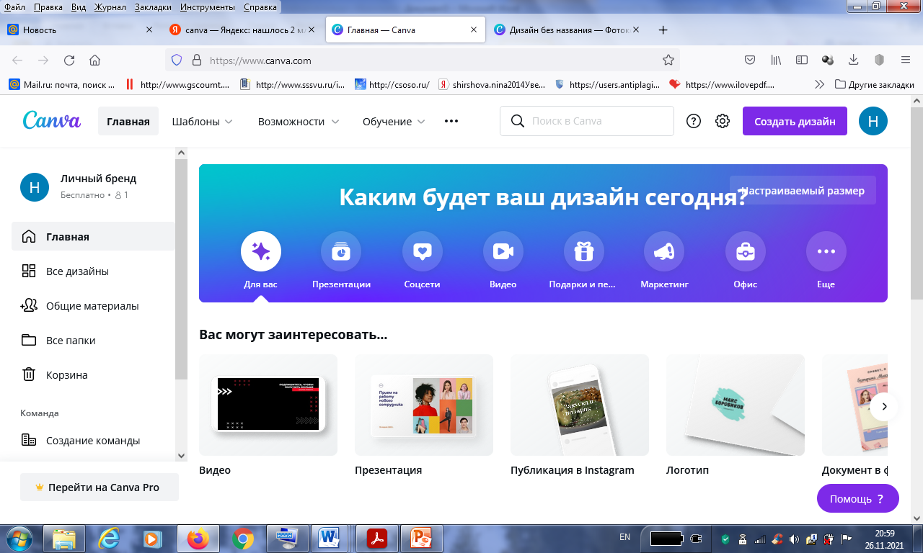
5. На панели вкладок сверху нашли ФОТОКОЛЛАЖ

. 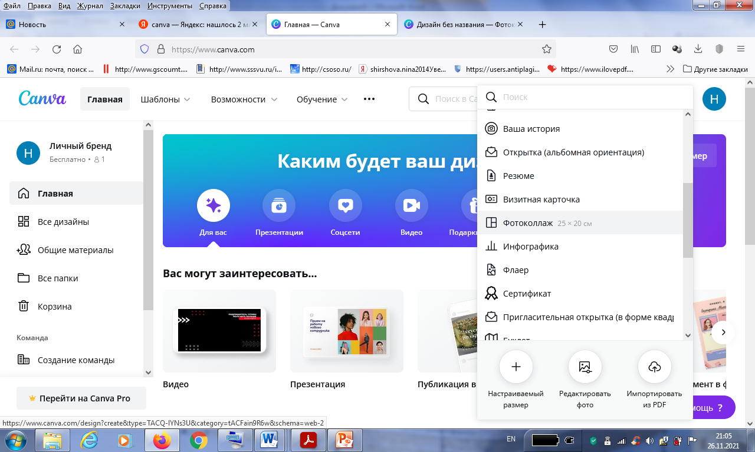
6. Мы могли создать пустой шаблон коллажа, либо выбрать уже готовый шаблон и дополнить его по своему собственному усмотрению.
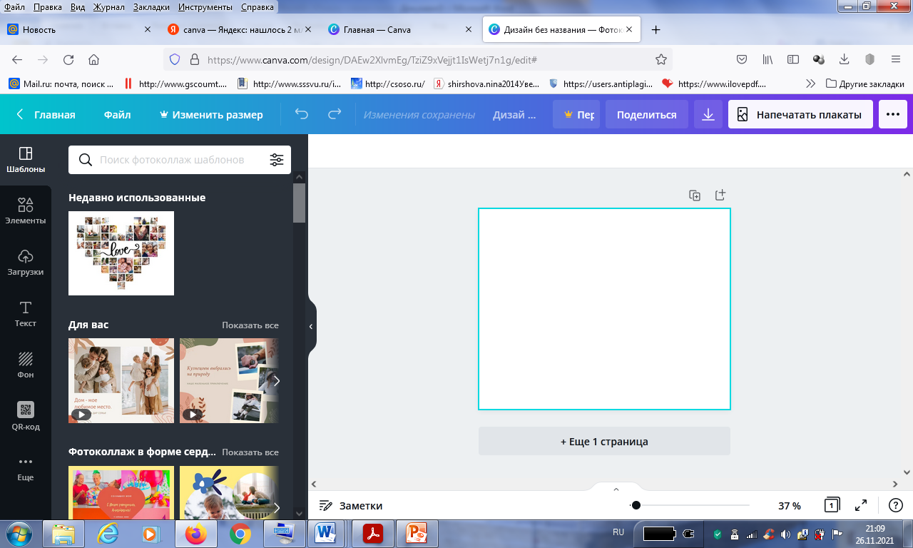
7. Но мы решили вести свою нотку в этот коллаж - выбрали фон нашего коллажа.
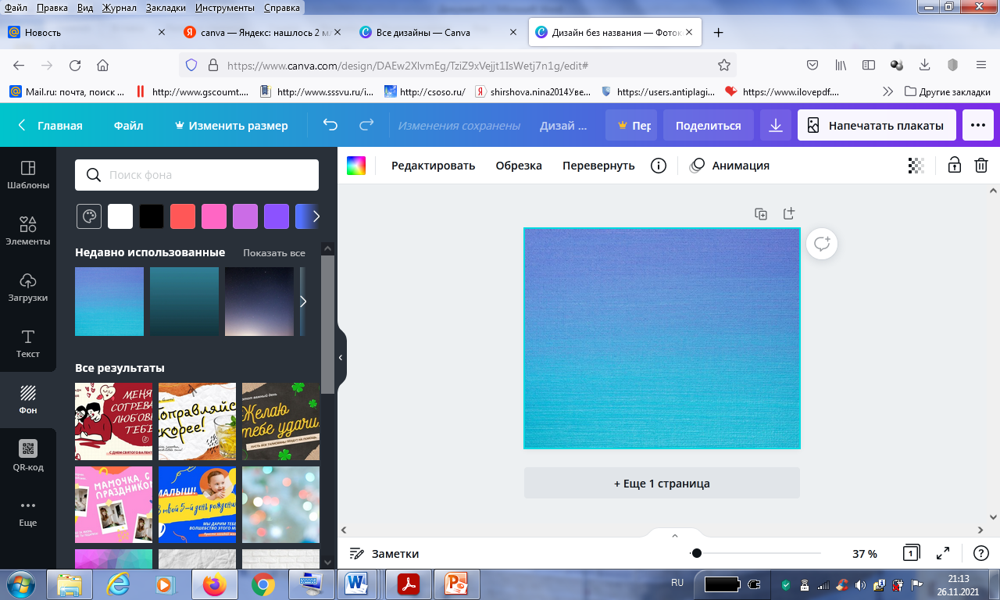
8 Используя поисковую систему Яндекс картинки , загрузили клипарты в формате PNG по теме коллажа.
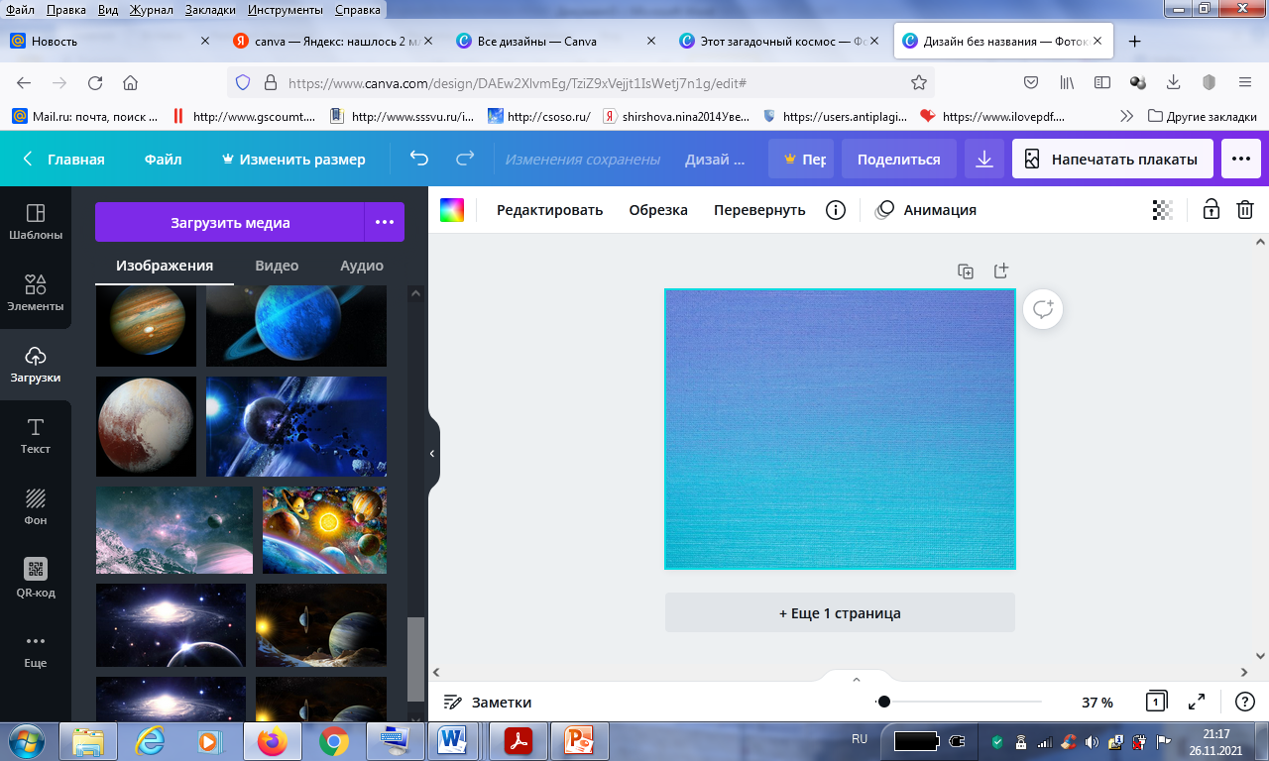
9. Затем мы перемещали их из загрузок на рабочий лист коллажа , располагали их на листе .
10. Отредактировали клипарты, настроив яркость, контраст, насыщенность, повернули их под определённым углом.

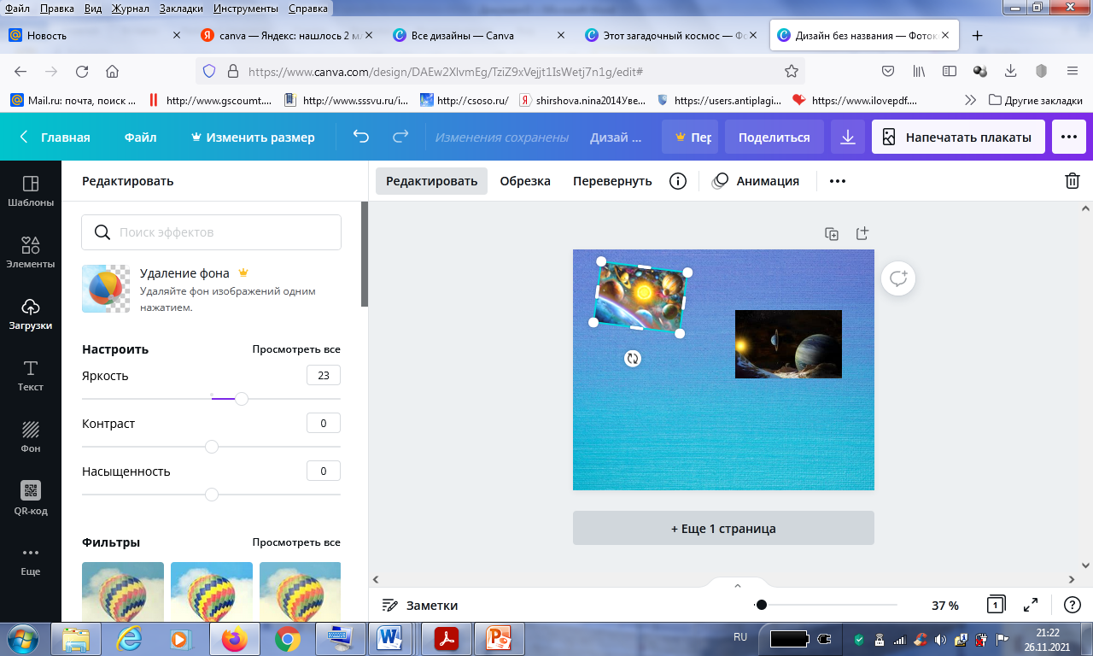
11.Закочив работу над коллажем дали ему название «Этот загадочный космос», сохранили его .
12. Вот что у нас получилось.
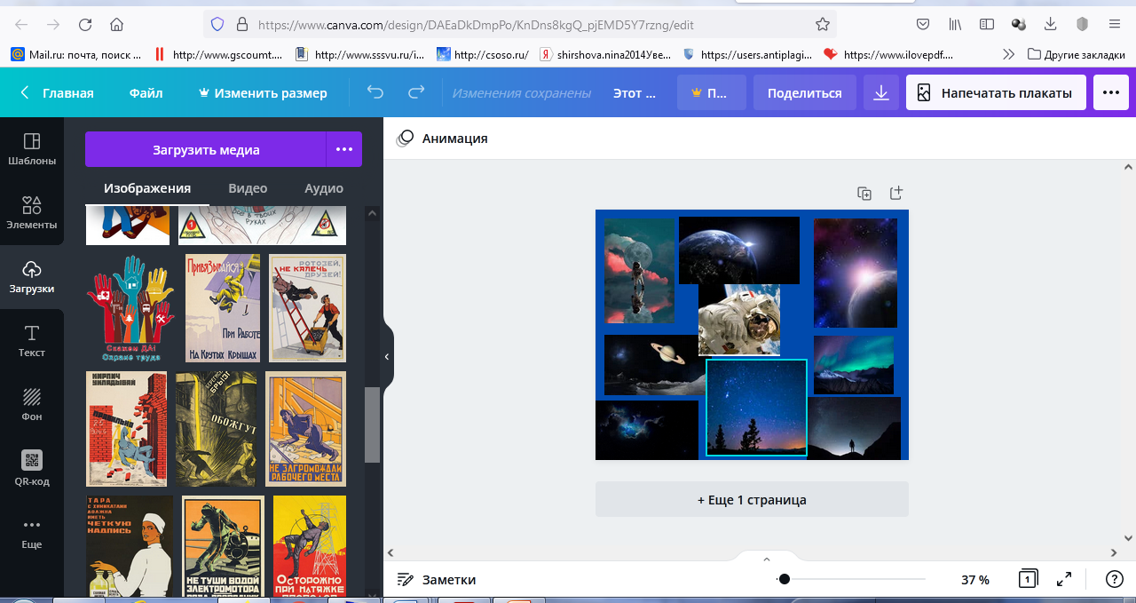
Для закрепления навыков по применению инструментов сервиса Canva , моей ученицей был создан ещё один коллаж «Безопасность труда». При создании этого коллажа , она была более уверена и самостоятельна.
Что в итоге Canva развивает у обучающегося с интеллектуальными нарушениями? Умение работать в графическом редакторе (под руководством педагога), мотивирует к самостоятельности, развивает воображение, творческие способности. Более того, ученик получает возможность реализоваться, благодаря чему он попадает в ситуацию успеха, что способствует самосовершенствованию и саморазвитию школьников.
Пандемия коронавируса разделила нашу жизнь на «до» и «после». Перемены коснулись всех отраслей жизни, в том числе и образования. В условиях самоизоляции вынужденной заменой очным занятиям стало дистанционное обучение. «Уроки на расстоянии» стали «испытанием» для всех – для педагогов, детей и их родителей.
После объявления режима самоизоляции и прекращения очных занятий передо мной встала задача – организовать и наладить дистанционное обучение, используя средства удалённой цифровой связи. И сделать это быстро, качественно и интересно. Для проведения воспитательных занятий я также воспользовалась этим сервисом- создала интерактивный плакат «Планеты солнечной системы» с применением QR-кодов .
Цель : ознакомления с планетами солнечной системы.

Использование:

1. Рассылка плаката педагогом на электронную почту родителей.

2. Скачайте плакат. Откройте файл.
3.Возьмите мобильный телефон с камерой.
4. Запустите программу для сканирования кода.
5. Наведите объектив камеры на код №1.
6.Получите информацию.
7 Наведите объектив камеры на код №2 .
8. Получите информацию.
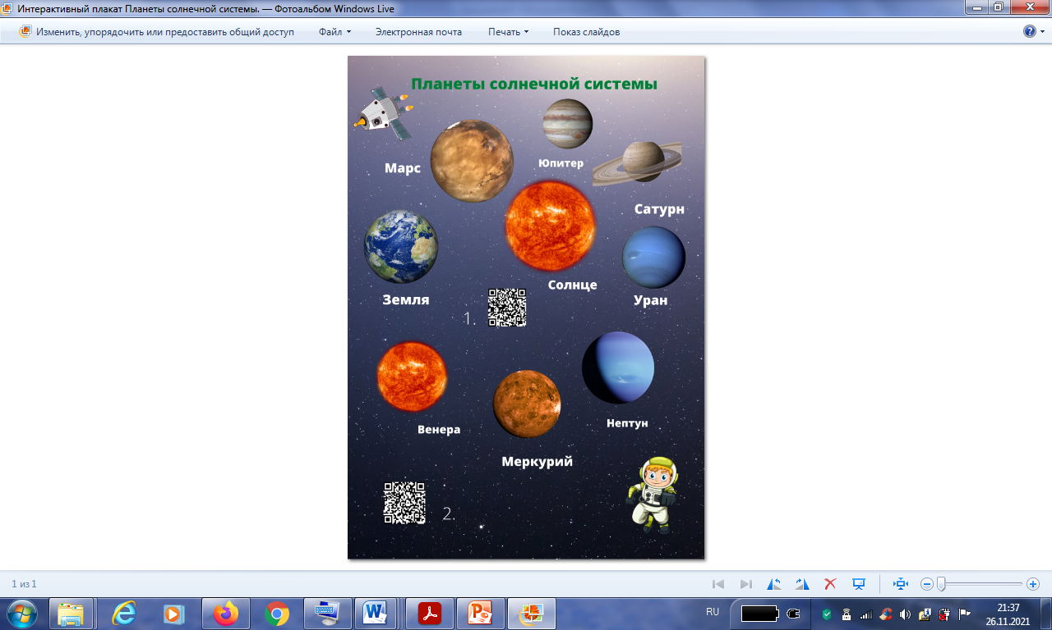

В перспективе я планирую продолжить изучение сервиса Canva , так как она раскрывают широкие возможности перед участниками образовательного процесса и позволяет:
- существенно повысить качество обучения;
- спроектировать образовательную деятельность на ином уровне: сделать её более интересной и интерактивной;
- позволяет вовлечь в творческую познавательную деятельность всех участников образовательного процесса.

